**Wie ist das Materialverhalten von Blechen im Crashlastfall?**

**Forschungspreis „ZwickRoell Science Award“ für neue Prüfmethodik im Automobilbau**

**Auf einen Blick:**

* Der Forschungspreis würdigt herausragende wissenschaftliche

Arbeiten

* Mehr als 160 Forschende aus 35 Ländern beteiligen sich
* Gewinner präsentieren ihre Projekte auf der Fachmesse testXpo 24

**Zusätzlich verfügbar:**

Fotos  
 Videos  
 Englische News

glische Version





**ZwickRoell, Juli 2024. Den ersten Platz des „ZwickRoell Science Award“ (Siegprämie: 5.000 Euro) belegt in diesem Jahr Chongyang Zeng von der Universität Siegen.   
Er entwickelte ein Verfahren zur Messung des Materialverhaltens von Stahlblechen bei hohen Belastungsgeschwindigkeiten, wie sie im Crashlastfall auftreten können.   
Mit der Messmethodik lassen sich auch bei hohen Geschwindigkeiten qualitativ hochwertige Messergebnisse erzielen, ohne überlagerte Schwingungen. Von den Ergebnissen profitiert nicht zuletzt die Automobilbranche bei der Entwicklung immer hochwertigerer Materialien. Die Preisverleihung findet dieses Jahr im Rahmen der Fachmesse für Prüftechnik testXpo 2024 (21.10. bis 24.10.) in Ulm statt.**

Chongyang Zeng von der Universität Siegen überzeugte dieses Jahr die Juroren und belegt den ersten Platz (5.000 Euro) des internationalen „ZwickRoell Science Award“. Durch die Entwicklung neuer geometrischer Formen für Materialproben und die Verwendung einer Mess- und Auswertemethodik, die störende Schwingungen eliminiert, lassen sich

präzisere Kraftmessungen durchführen - auch bei Belastungsgeschwindigkeiten bis 10 m/s und Dehnraten bis 1000 s-1 an speziellen servohydraulischen Prüfmaschinen für Hochgeschwindigkeitsversuche. Dies ermöglicht eine genauere Bestimmung des als Input für Crashsimulationen benötigten Materialverhaltens von Blechen im Automobilbau. Die mit dem „ZwickRoell Science Award 2023” prämierte Veröffentlichung „Specimen geometry design for plasticity and fracture characterization of sheet metal under high testing speed and various stress states“ ist im Thin-Walled Structures 186 (2023) erschienen.

**Forschende aus 35 Ländern beteiligen sich**

„Universitäten und Forschungseinrichtungen sind für ZwickRoell wichtige Kunden und Partner, für die wir maßgeschneiderte Lösungen entwickeln. Die Preisverleihung bringt jedes Jahr sowohl Wissenschaft als auch Industrie zusammen und fördert den regen Austausch. Nicht zuletzt deshalb schafft sie immer wieder eine besondere Atmosphäre und hilft uns im Kontakt mit unseren Kunden stets praxisrelevante neue Lösungen zu entwickeln“, sagt Christine Dübler, Vorstand für Vertrieb und Service bei ZwickRoell. Die diesjährigen Gewinner präsentieren ihre Projekte in kurzen Präsentationen während der Fachmesse testXpo (21.10. bis 24.10.) auf dem Firmencampus von ZwickRoell in Ulm.

Mehr als 160 Wissenschaftlerinnen und Wissenschaftler aus 35 Ländern hatten in diesem Jahr ihre Arbeiten aus unterschiedlichen Bereichen der Materialprüfung eingereicht. Der von Prüfmaschinenhersteller ZwickRoell gestiftete Forschungspreis würdigt - inzwischen schon zum 15. Mal - herausragende wissenschaftliche Arbeiten, die einen wertvollen Beitrag leisten zur Erweiterung des Verständnisses der mechanischen Prüfung in unterschiedlichen wissenschaftlichen Disziplinen.

**Die weiteren Preisträger:**

Platz zwei (2.000 Euro): Dr. Akshat Agha vom FADI-AMT LLC, USA für seine Veröffentlichung „A method for measuring in-plane forming limit curves using 2D digital image correlation“ in SAE International Journal of Material Manufacturing Volume 16, Issue 3 (2023).

Platz drei (1.000 Euro): Dr. Carolina Furtado von der Universidade do Porto, Portugal für ihre Veröffentlichung „Combined bearing/pull-through failure envelope of composite joints: Experimental setup and numerical validation“ in Composites: Part A Volume 175 (2023).

**Kontakt ZwickRoell Kontakt Presseagentur**

ZwickRoell GmbH & Co. KG awikom gmbh

Wolfgang Mörsch Verena Hladik

August-Nagel-Str. 11 Otto-Hahn-Ring 3-5

89079 Ulm 64653 Lorsch

Tel: +49 (0) 7305-10-11763 Tel: +49 (0) 6251-17550-10

[wolfgang.moersch@zwickroell.com](mailto:mwolfgang.moersch@zwickroell.com) [verena.hladik@awikom.de](mailto:verena.hladik@awikom.de)

[www.zwickroell.com](https://www.zwickroell.com/) [www.awikom.de](https://www.awikom.de/)

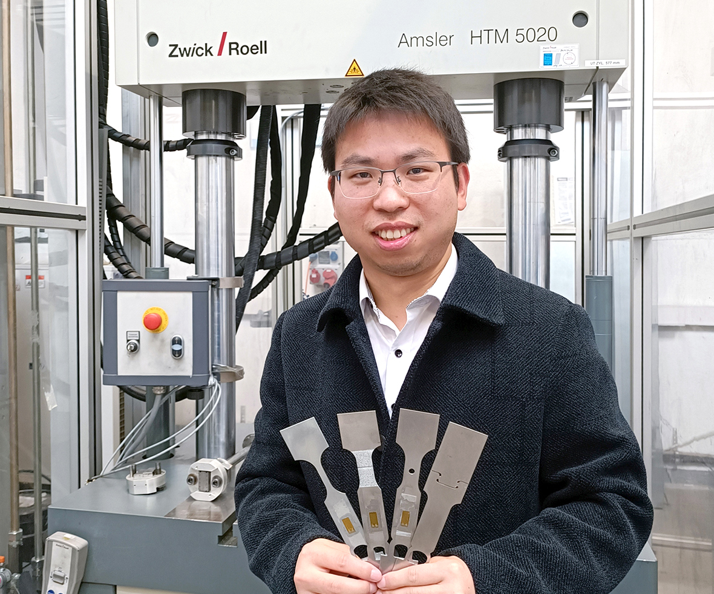

**Bildunterschrift:**

Nachwuchswissenschaftler Chongyang Zeng von der Uni Siegen ist der Gewinner des internationalen Forschungspreises „ZwickRoell Science Award“.

(Bildquelle: Uni Siegen)

Formularbeginn

FormularendeEin Bild, das Fenster, Im Haus, Statue enthält.
Ein Bild, das Fenster, Im Haus, Statue enthält.
Ein Bild, das Fenster, Im Haus, Statue enthält.
Ein Bild, das Fenster, Im Haus, Statue enthält.
Ein Bild, das Fenster, Im Haus, Statue enthält.
Ein Bild, das Fenster, Im Haus, Statue enthält.
Ein Bild, das Fenster, Im Haus, Statue enthält.
**Über die ZwickRoell Gruppe**

ZwickRoell ist weltweit führend in der Material- und Bauteilprüfung und Kunden profitieren von über 160 Jahren Erfahrung in unterschiedlichen Branchen. Im Geschäftsjahr 2023 erzielte das Unternehmen einen Umsatz von 304 Mio. EUR. Die Firmengruppe ZwickRoell besitzt Produktionsstandorte in Deutschland, Österreich, Großbritannien und China sowie Niederlassungen und Vertretungen in 56 weiteren Ländern. Aktuell zählt ZwickRoell mehr als 1.800 Mitarbeiterinnen und Mitarbeiter, davon arbeiten 1.200 Beschäftigte am Standort in Ulm. Weitere Informationen auf [www.zwickroell.com](https://www.zwickroell.com/de/)